**Documento di analisi delle specificità territoriali determinate dalle caratteristiche geografiche degli ATEM e dalle caratteristiche della rete di distribuzione degli enti riusanti**

**ATEM **BARI 1 – Nord**

*____________________________*

*Versione 1.0*

**

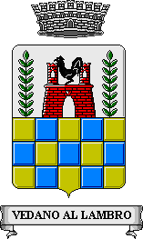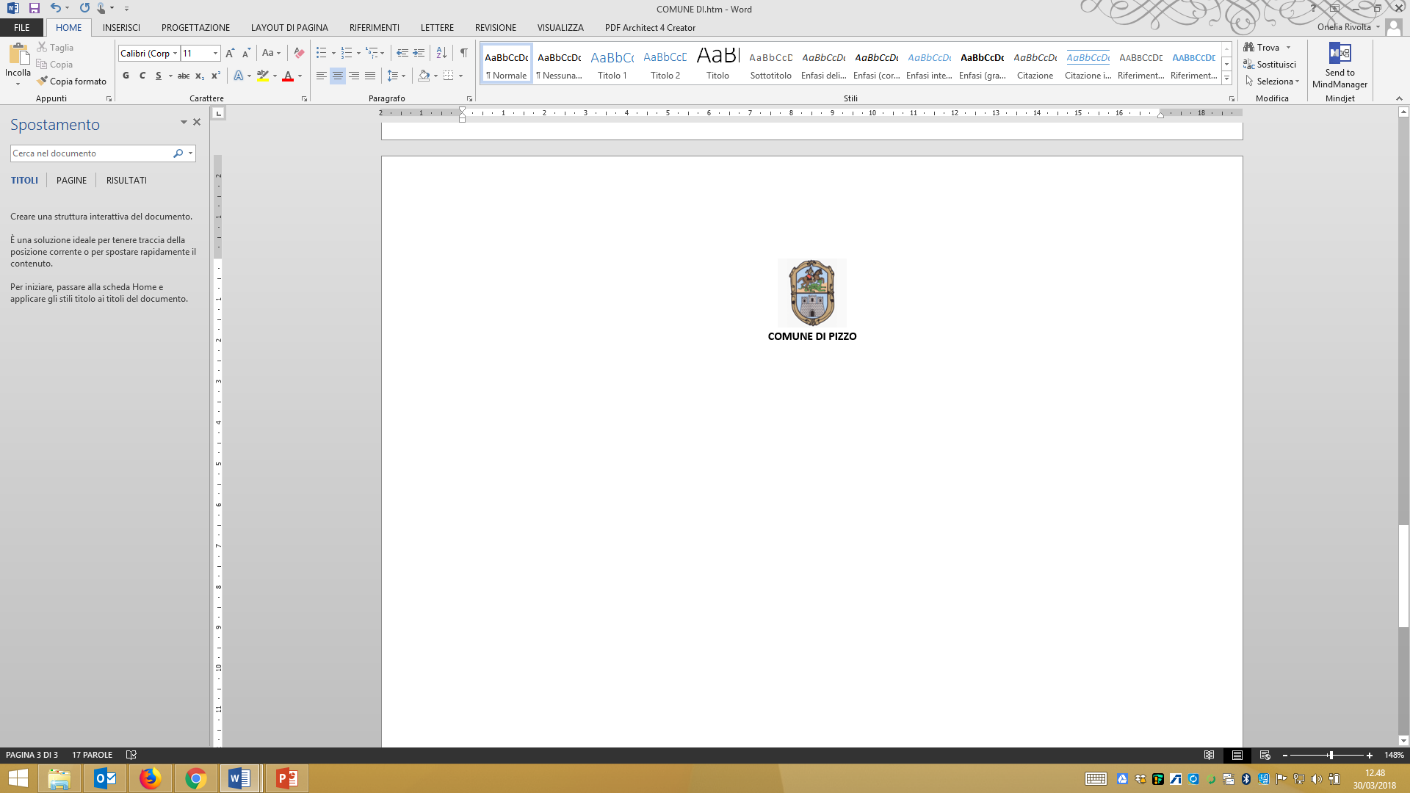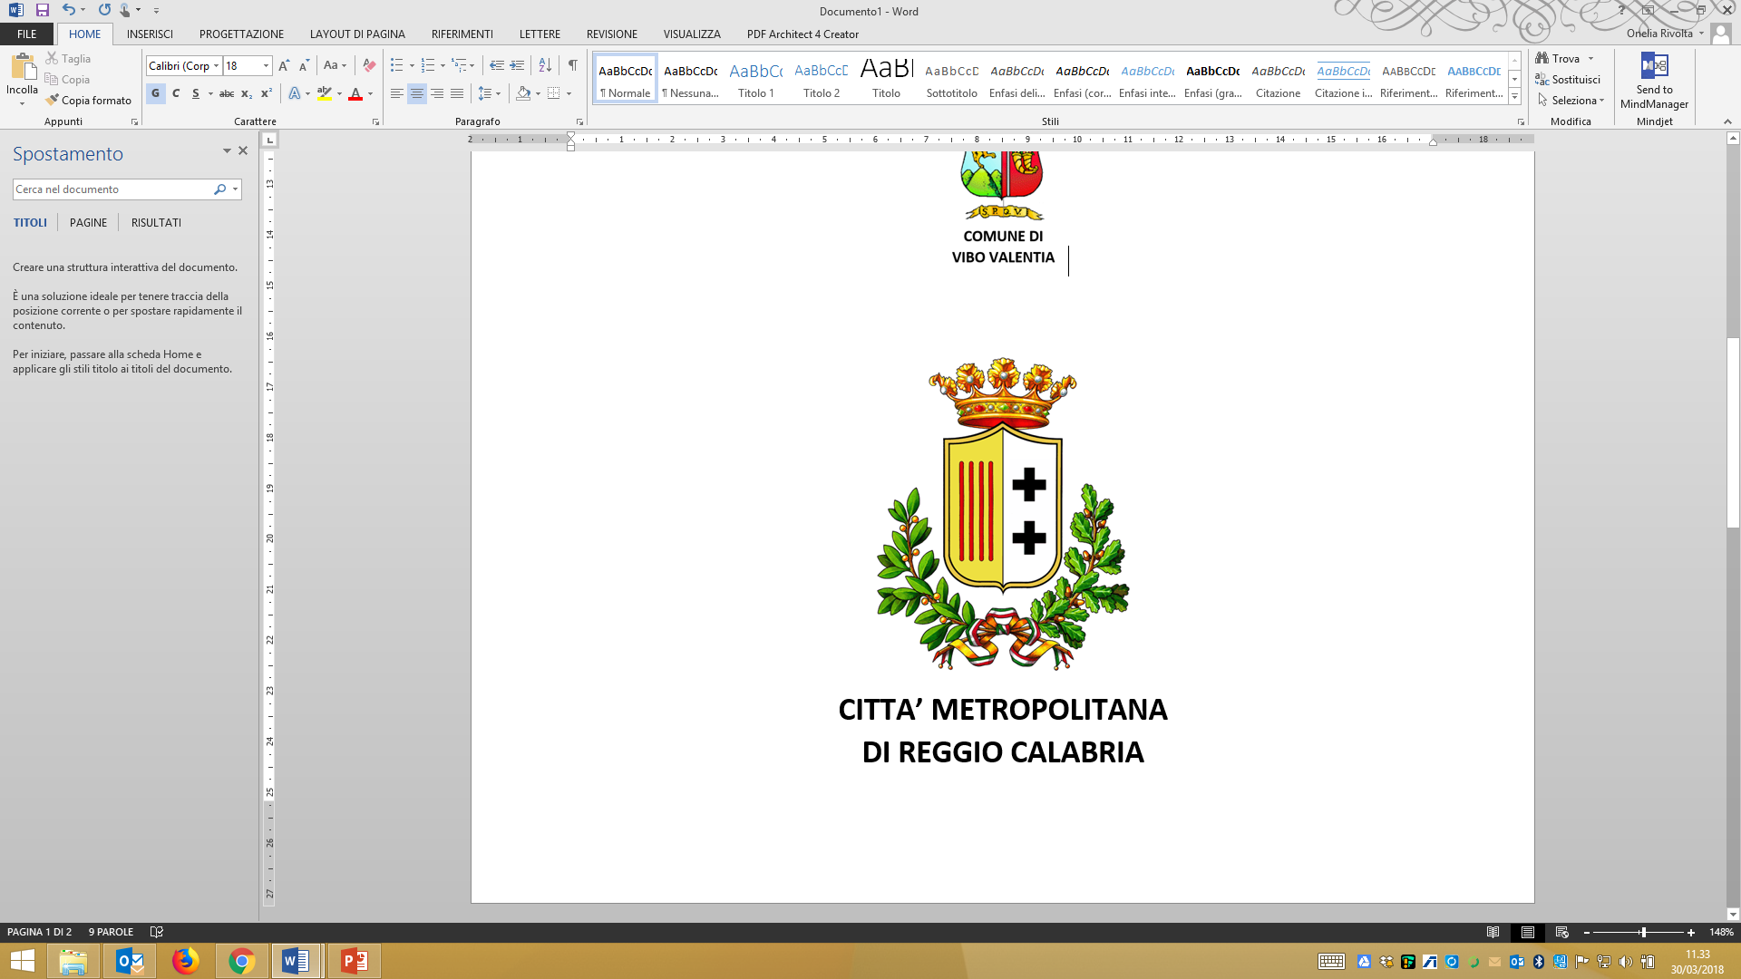

# analisi delle specificità territoriali determinate dalle caratteristiche geografiche degli ATEM e dalle caratteristiche della rete di distribuzione degli enti riusanti

In questa sezione è presentato lo stato dell’arte dell’DELL’ATEM BARI 1 - NORD e i dati riferiti alla situazione degli enti che fanno parte dell’ATEM. Fonte dei dati il Ministero per lo Sviluppo Economico.

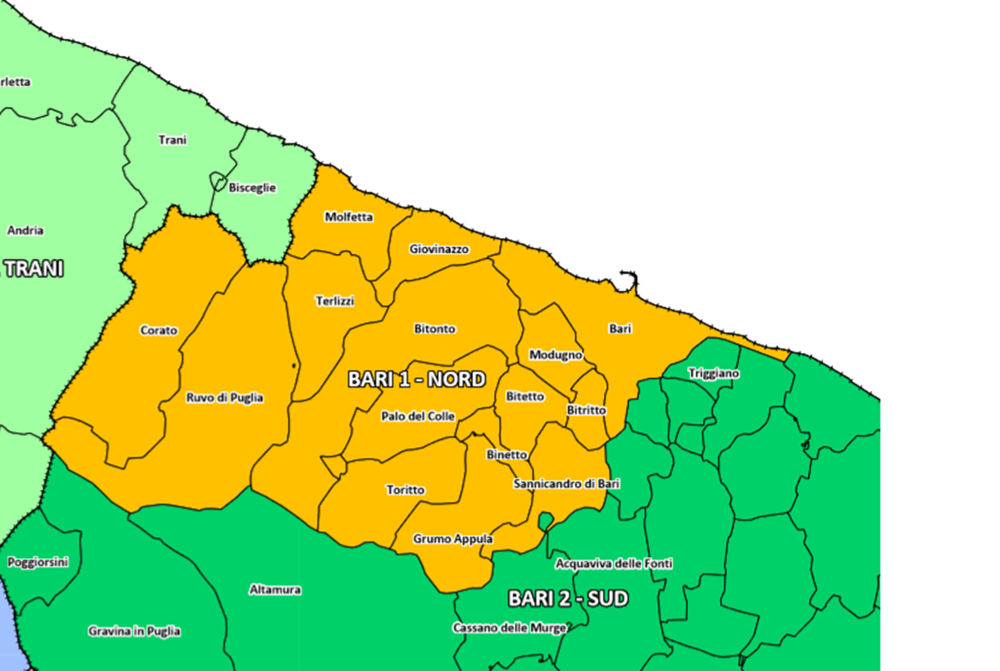

## I DATI DELL’DELL’ATEM BARI 1 - Nord

**ELENCO COMUNI APPARTENENTI ALL’ATEM**

|  |
| --- |
| **Bari (BA) – Stazione Appaltante** |
| **Binetto (BA)** |
| **Bitetto (BA)** |
| **Bitonto (BA)** |
| **Bitritto (BA)** |
| **Corato (BA)** |
| **Giovinazzo (BA)** |
| **Grumo Appula (BA)** |
| **Modugno (BA)** |
| **Molfetta (BA)** |
| **Palo del Colle (BA)** |
| **Ruvo di Puglia (BA)** |
| **Sannicandro di Bari (BA)** |
| **Terlizzi (BA)** |
| **Toritto (BA)** |

**DATI GENERALI D’AMBITO**

|  |  |  |  |  |  |  |  |  |  |  |  |  |  |  |  |  |  |  |
| --- | --- | --- | --- | --- | --- | --- | --- | --- | --- | --- | --- | --- | --- | --- | --- | --- | --- | --- |
| |  |  | | --- | --- | | Superficie | 1.240 km2 | | Popolazione | 673.977 abitanti (2008)  675.793 abitanti (2010) | | Numero comuni | 15 in totale  di cui 15 metanizzati | | Lunghezza rete di distribuzione  (Km) | 1.236 (2008)  1.281 (2012) | | Numero di punti di riconsegna attivi | 223.580 (2008)  231.141 (2012) | | Gas distribuito (migliaia di mc) | 191.773 (2008)  195.895 (2012) | | Numero di punti di riconsegna attivi (2008)  necessari per la maggioranza qualificata | 149.053 | | Province a cui appartengono i comuni costituenti l'ambito | Bari | | Scadenza pubblicazione bando di Gara | 11 aprile 2017 | |

